Методическая разработка занятия «Путешествие в страну финансов на занятии по физкультуре»
Методическая разработка по развитию финансовой грамотности у воспитанников подготовительной группы на занятии физической культуры.
«Путешествие в страну Финансов»
Подготовила и провела: инструктор по физической культуре Гришилова Анастасия Валерьевна.
Форма проведения: занятие – путешествие.
Форма одежды: спортивная
Цель занятия: Формирование у детей старшего дошкольного возраста элементарных экономических представлений посредством физической культуры: развитие и совершенствование физических качеств (скорости, силы, выносливости и координации; предотвращение нарушений развития опорно-двигательного аппарата (за счёт тренировки правильной осанки, устойчивого статического и динамического положения тела).
Оздоровительные:
сохранять и укреплять физическое и психическое здоровье детей;
Образовательные:
сформировать у воспитанников понятия «финансы» ,«чужое-свое», реалистические представления о труде.
Воспитательные:
воспитание честности и справедливости у воспитанников дошкольного возраста.
Методические приемы:
• Наглядный (демонстрация способа выполнения физических упражнений, демонстрация образца (кассира, проводника, гнома Эконома, документы, вокзал, стульчики в виде поезда, билеты в форме геометрических фигур)
• Словестный (художественное слово, потешки)
• Практический (повторение физических упражнений)
Интеграция образовательных областей:
Социально – коммуникативное развитие (направлено на общения и взаимодействия детей со сверстниками и с героем)
Познавательное развитие (формирование первичных представлений о финансовой грамотности, демонстрируя профессии и осуществление покупки билета)
Речевое развитие (использование устной речи для ответов на поставленные вопросы)
Художественное – эстетическое развитие (восприятие словесного и музыкального сопровождения в игре и рефлексии)
Физическое развитие (применение дорожек здоровья, комплекса общеразвивающих упражнений); сохранение и укрепление физического развития, формирование правильной осанки.
Оборудование: Кошелек, документы, сумочка на веревочке, билеты в форме геометрических фигур - 6 шт., дуга, конусы – 6-8шт., кубики – 6-8шт., одежда кассира, домик (вокзал) поезд.
План конспекта:
1. Встреча с детьми
2. Находка кошелька
3. Отправляемся в страну «Финансов» на поиски «Гнома Эконома»
4. Игра – расслабление «Звездочка»
5. Игра «Монеты»
6. Подведение итога, возращение домой.

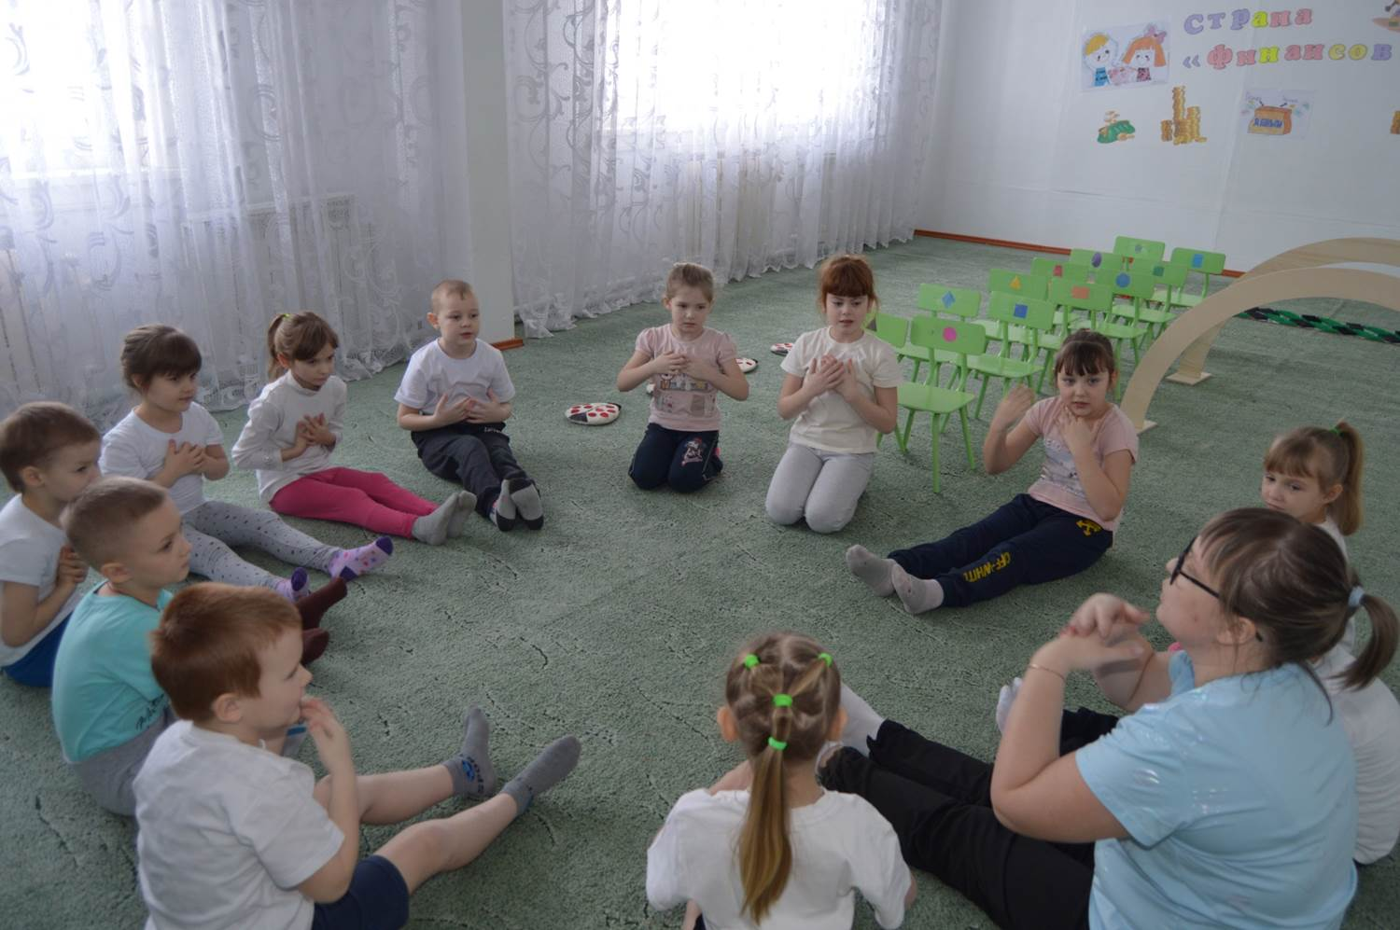
ХОД ЗАНЯТИЯ.
Вводная часть.
Заходим в зал.
Приветствие: (Дети садятся на ковер)
Утром солнышко встает (Руки поднять вверх)
Всех на улицу зовет (Сгибать руки в локтях к груди)
Выхожу из дома я (Показываем рукой на себя)
«Здравствуй улица моя!»( Выпрямить руки в стороны)
Отвечаю солнцу я (поднять руки над головой)
Отвечаю травам я (Опустить руки на ковер)
Отвечаю ветру я (поднять руки над головой и покачать)
Здравствуй Родина моя! (Взяться за руки)
Я: Дети когда я сегодня пришла на работу, и заметила что, в нашем зале что то не так. А вы ничего не заметили необычного в нашем зале??
Ответы детей
Я: Ой, ребята смотрите, а что это такое?
(Нахожу кошелек на полу и показываю детям). Ответы детей. Я: Да, ребята — это настоящий кошелек, а можем ли мы его забрать себе?
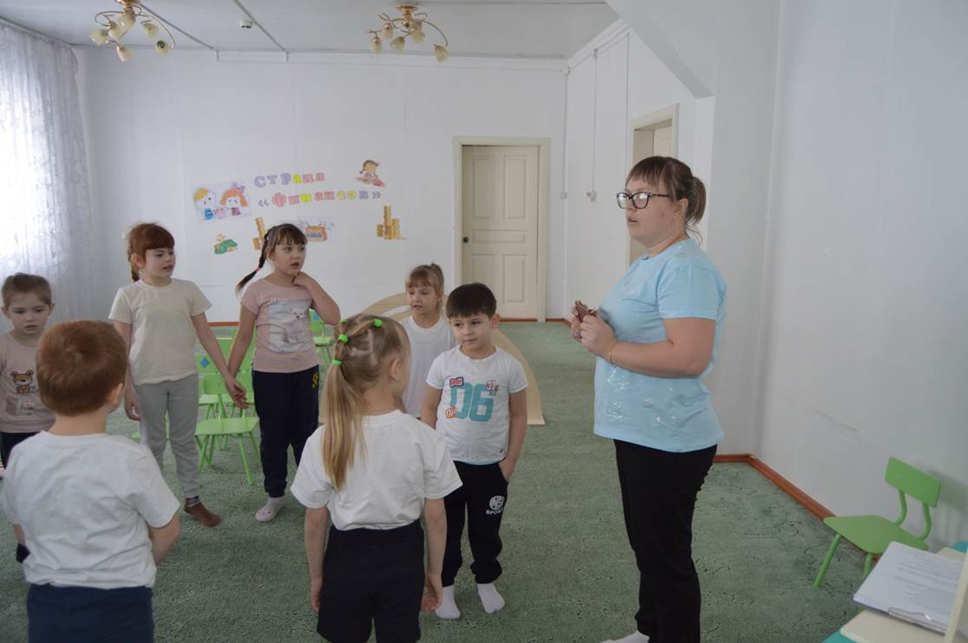
Ответы детей.
Я: Конечно же, нет, это же чья - то чужая вещь, а чужие вещи оставлять себе нельзя. И что же мы должны с вами сделать? Давайте откроем его и посмотрим, чей же это кошелек.
(Открываем кошелек, находим документы с фотографией «Гнома Эконома», и адрес проживания) .Я: Ребята, смотрите здесь чьи – то документы, с адресом проживания.
Читаю документы: Это «Гном Эконом» он проживает в стане Финансов, по адресу: Экономическая, 22.
-Ребята, предлагаю отправиться в страну «Финансов» и отыскать «Гнома Эконома». Согласны? – ДА.
- У меня есть монеты, для того чтоб купить билеты.
Я: Сейчас я вам их раздам.
Я: Дети а где можно купить билеты??
Ответы детей: на вокзале, в кассе.
Я: Давайте сложим в сумочку кошелек Г.Э и наши деньги на билеты.
Основная часть.
(Отправляемся на вокзал за билетами)
Я;За морями, за лесами.
Есть огромная страна, страною «Финансов» зовется она! Хотите побывать в этой стране? –ДА.
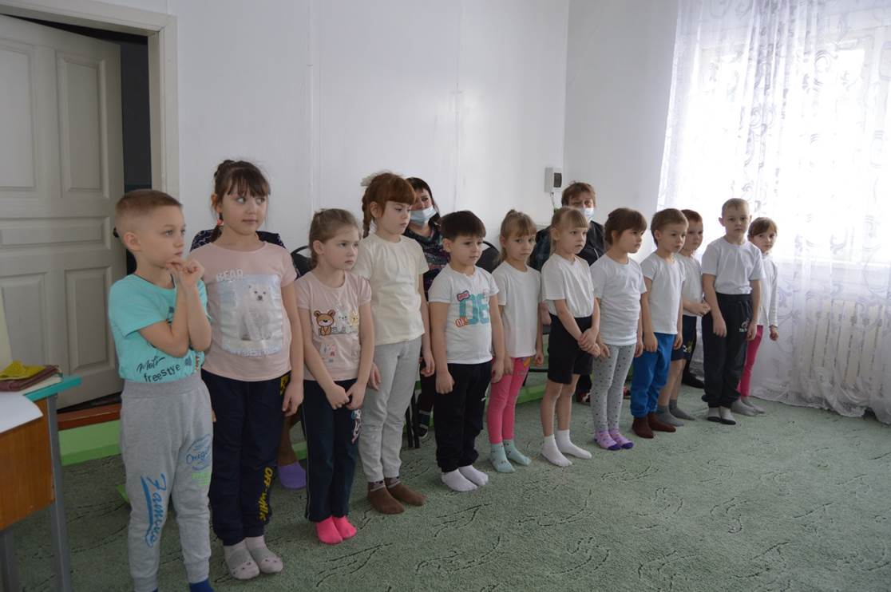
В путь дорогу собираемся. В поиски мы отправляемся.
(Дети строятся в шеренгу, проверка осанки и равновесия)
Ходьба обычная друг за другом (1 круг) .
Ходьба, высоко поднимая колени (1 круг) .

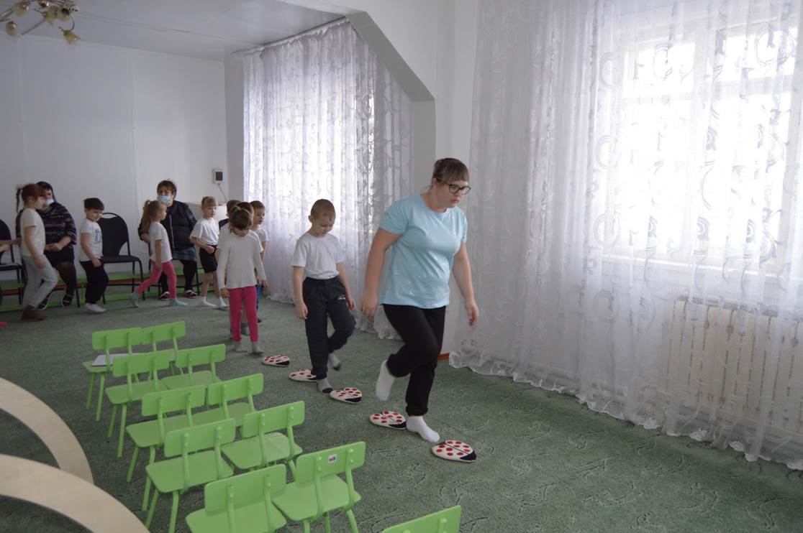

Выше ноги поднимаем.
Через камни мы шагаем.
Ходьба по массажной дорожке

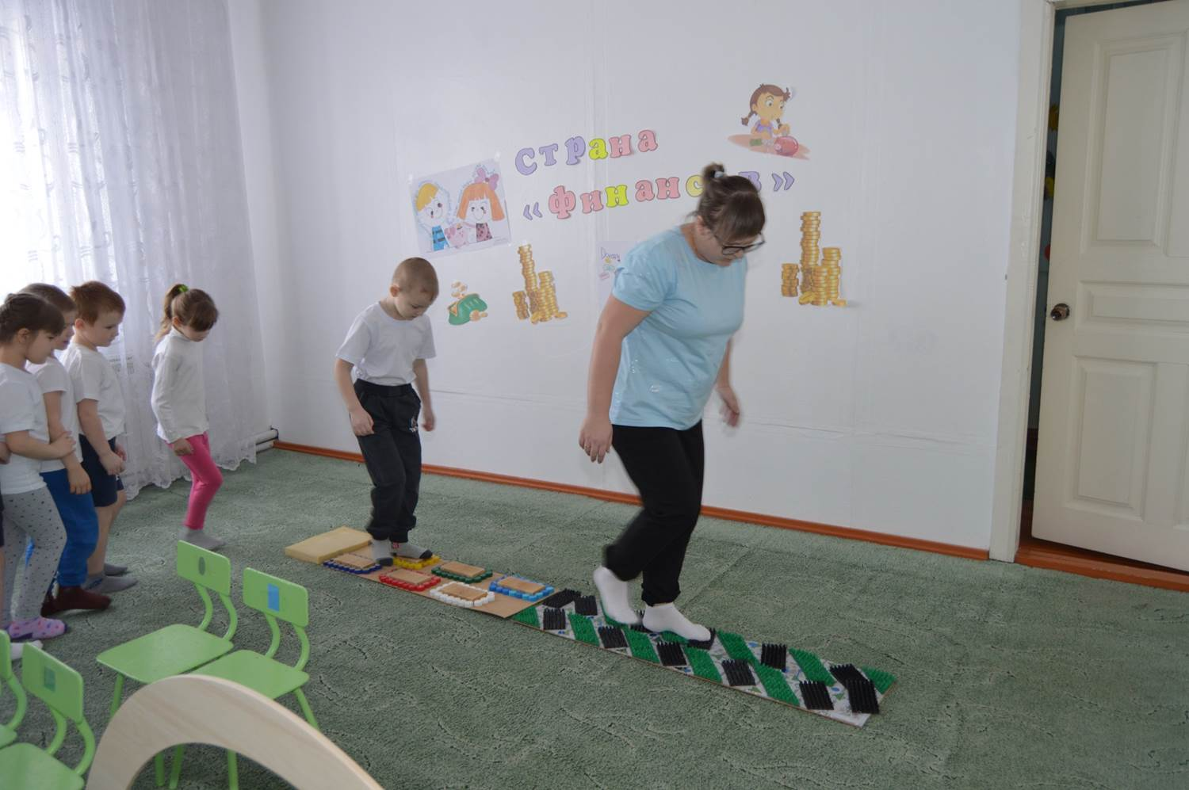
Посмотрите тут колючая трава! Давным, давно нас ждет она, К ней мы подойдем, Быстро мы по ней пойдем.

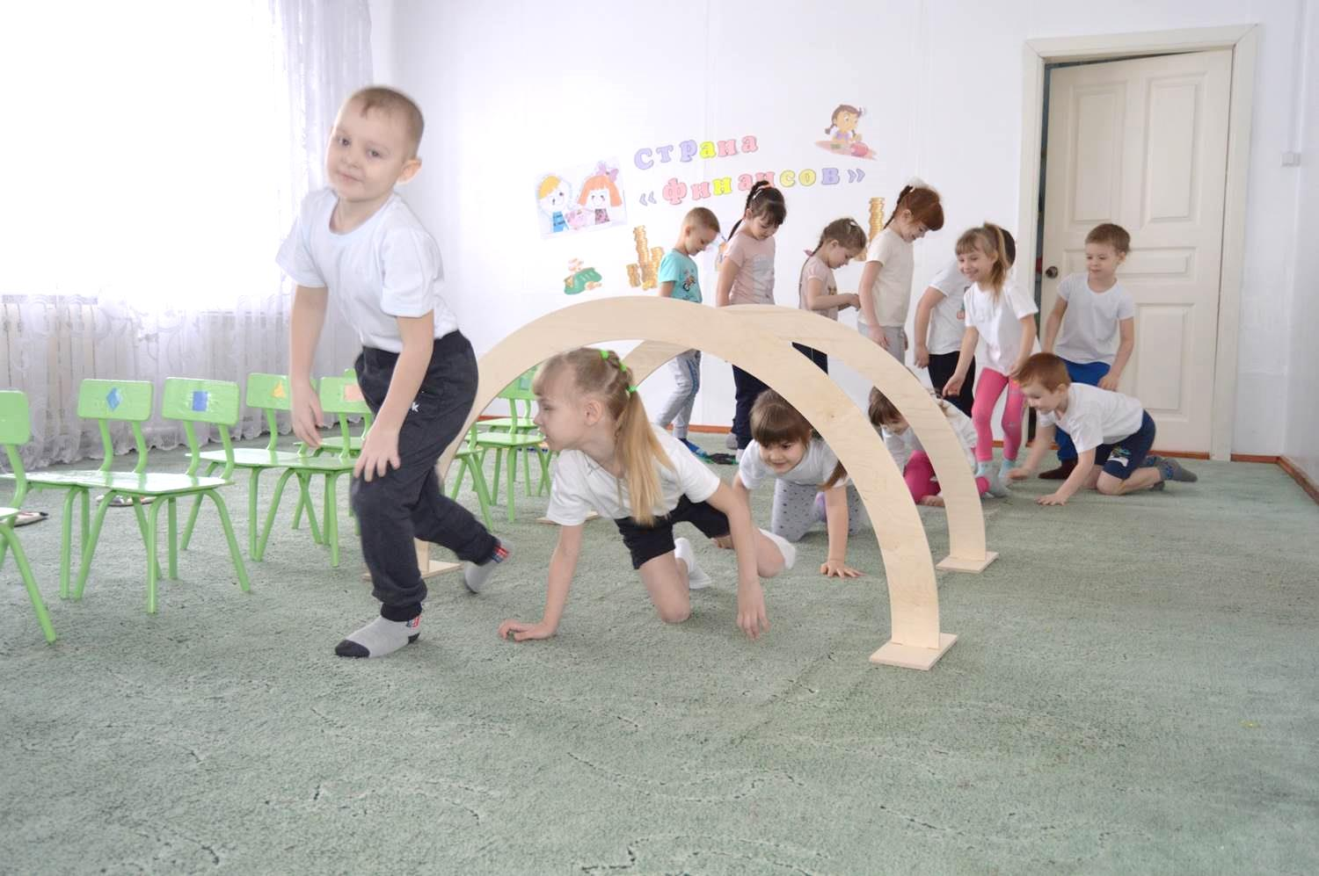
Ползание на четвереньках с опорой на колени и ладони.
Мы в пещеру проползем. Много нового найдем

Обычный бег продолжительностью до 1 минуты.
Сейчас быстрее мы пойдем, И к вокзалу мы прейдем.
Ходьба друг за другом
Дружно весело бежали,
И опять потом шагали (шагам, восстанавливаем дыхание)
Дыхательная гимнастика «Воздушный шар»: Шагаем, руки подняты вверх, ладони и пальцы образуют небольшой шарик. Вдох через нос, выдох, губы - трубочкой, руки опускаются через стороны, образуют большой шар.
Я: Вот мы с вами и попали на вокзал.
Я; давайте купим билеты.
(Водящему на шею вешаю сумочку с кошельком)
- Как только мы встретим Г. Э, нам нужно отдать ему его кошелек в целостности и сохранности.
- Я пойду, позову кассира. А вы пока разберите монеты.
Кассир: -Здравствуйте дети!
-Я работаю по профессии Кассиром, продаю билеты.
-Я знаю, что вам нужны билеты до страны «Финансов» вы хотите вернуть «Гному Эконому», его потерянный кошелек.
- У нас есть на вокзале билеты на поезд за 5 рублей на первый ряд, и билеты за 3 на второй ряд.
(Дети покупают билеты на поезд). Кассир выдает билеты, забирает деньги.
Я: Занимайте места согласно купленным билетам, ваш билет должен совпадать с геометрической фигурой вагончика.
-Сейчас я проверю у вас билеты, правильно ли вы заняли места.
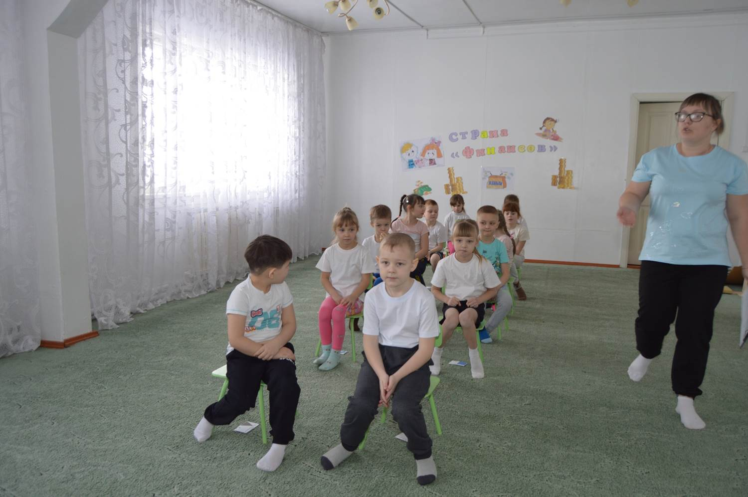
(Дети занимают свои места.)
Молодцы, все заняли места верно.
Я: Ребята, чтоб нам ехать было не скучно предлагаю сделать общеразвивающие упражнения.
Комплекс общеразвивающих упражнений (с использованием стула).1. И. п. : сидя верхом на стульчике, руки за головой. 1 – поднять руки вверх, потянуться – вдох; 2 – и. п. – выдох.
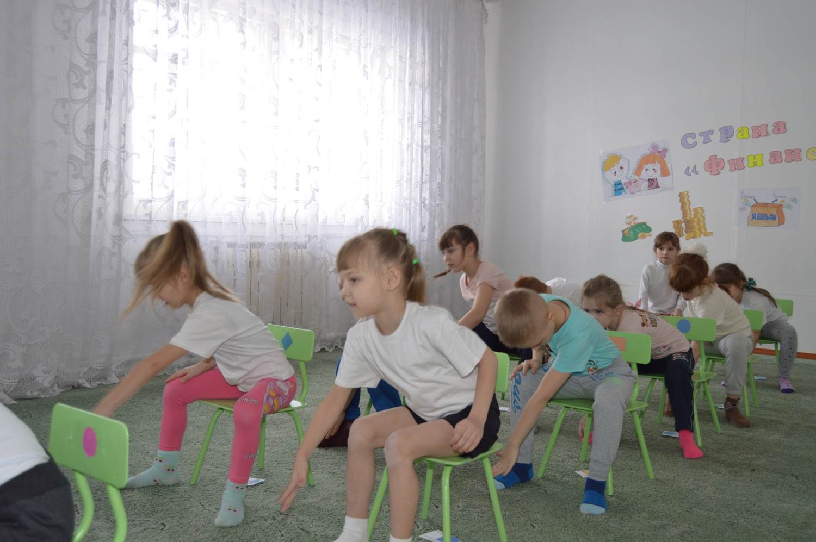
2. И. п. сидя верхом на стульчике. Руки на пояс. 1 – поворот вправо, коснуться правой рукой спинки стула – выдох; 2 - - и. п. – вдох; 3-4 в другую сторону. Ноги с места не сдвигать.
3. И. п. : сидя на стуле, руки на пояс. 1 – прогнуться в спине, отводя локти назад, стараясь коснуться спинки стула, - вдох; 2 – и. п. – выдох. Отводя локти назад, поднимать голову, возвращаясь в и. п. голову опускать.
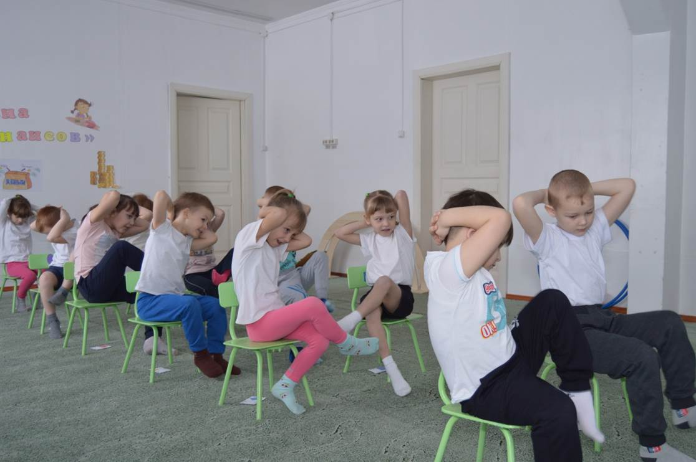
4. И. п. сидя с поворотом в правую сторону ноги вместе, руками держаться за стул сзади. 1-поднять вверх обе ноги одновременно; 2 и. п. Дыхание произвольное.
5. И. п. сидя с поворотом в правую сторону ноги вместе вытянуты вперед, наклоны к ногам. 1-и. п; 2 – и. п. Дыхание произвольное.
6. И. п. сидя с поворотом в правую сторону ноги вместе вытянуты вперед, руки в упоре сзади, сгибание ноги в коленах 2 - - и. п. – вдох; 3-4 в другую сторону. 1-и. п; 2 – и. п. Дыхание произвольное.
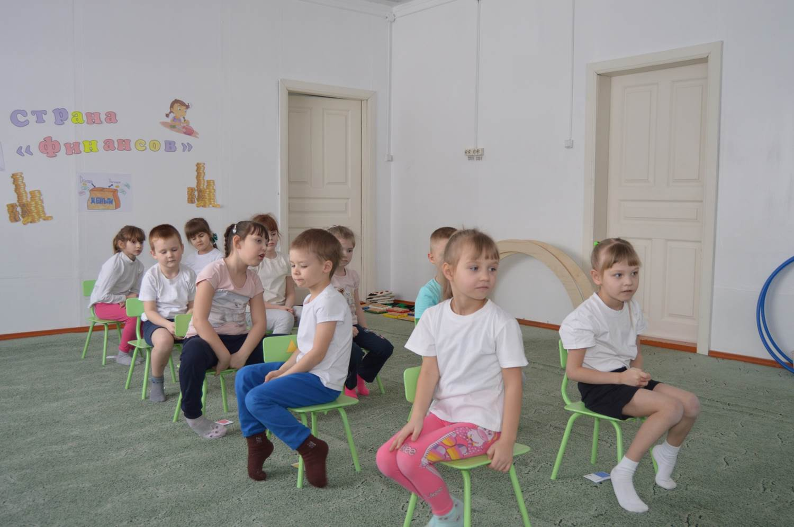
Я: Вот мы с вами и приехали в стану «Финансов»
Я: Вы, наверное, устали и хотите отдохнуть, я предлагаю вам лечь, как вам удобно на пол закрыть глазки и представлять.
Игра – Расслабление «Звездочка»
Кто сегодня быстро бегал, прыгал и скакал. Тот, конечно, не устал, но устала голова, думать ей всегда пора. Надо просто полежать, вспомнить солнце, море.
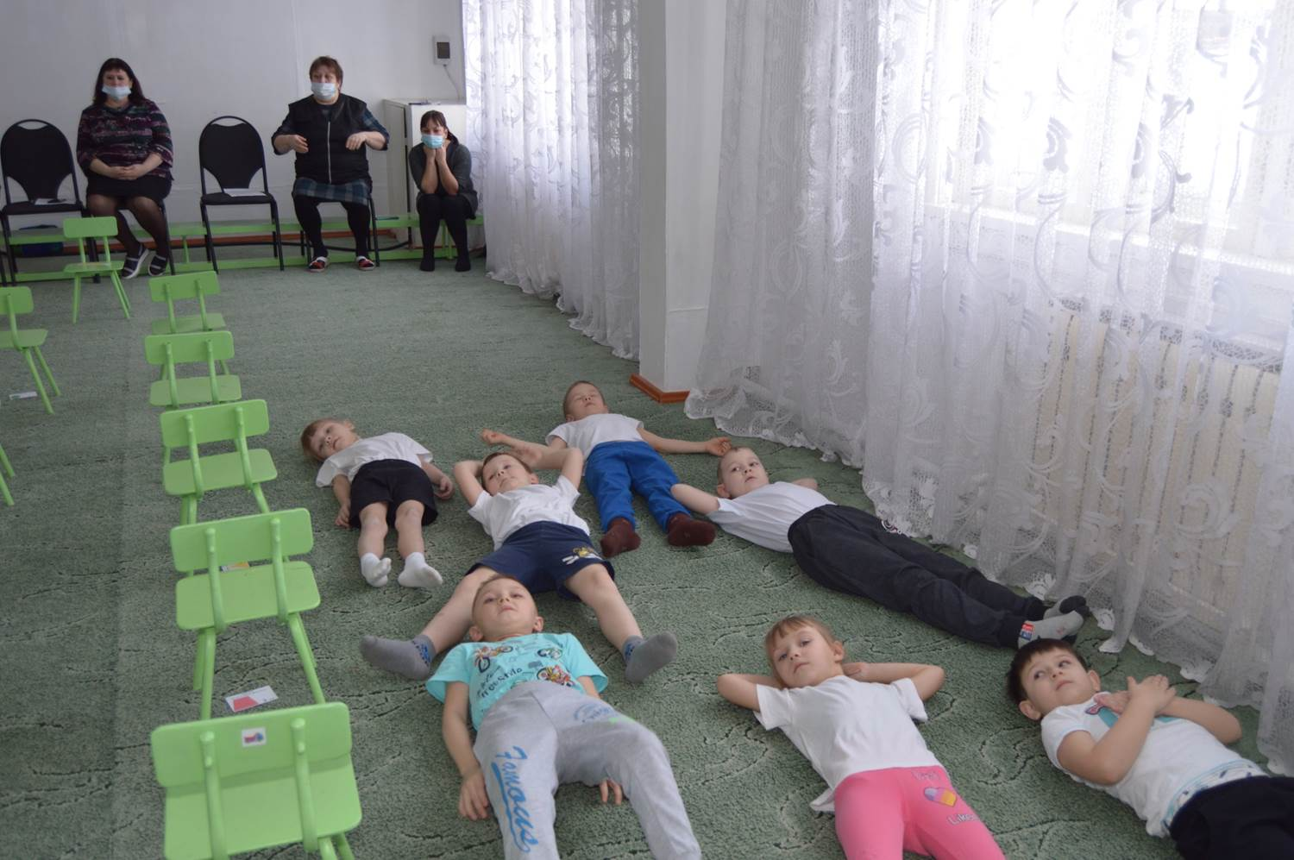
Посмотреть внутрь себя и увидеть звездочку, рядышком с луною. Удивлённо посмотреть, как блестит она, и все ярче, ярче зажигается. Если ты увидел это, глазки открывай, и улыбкой одаряй.
«Гном Эконом»: -Здравствуйте ребята! Я Гном Эконом, мне позвонили с вокзала сказали что вы меня ищете для того чтобы мне отдать мой потерянный кошелек, это правда? –ДА!
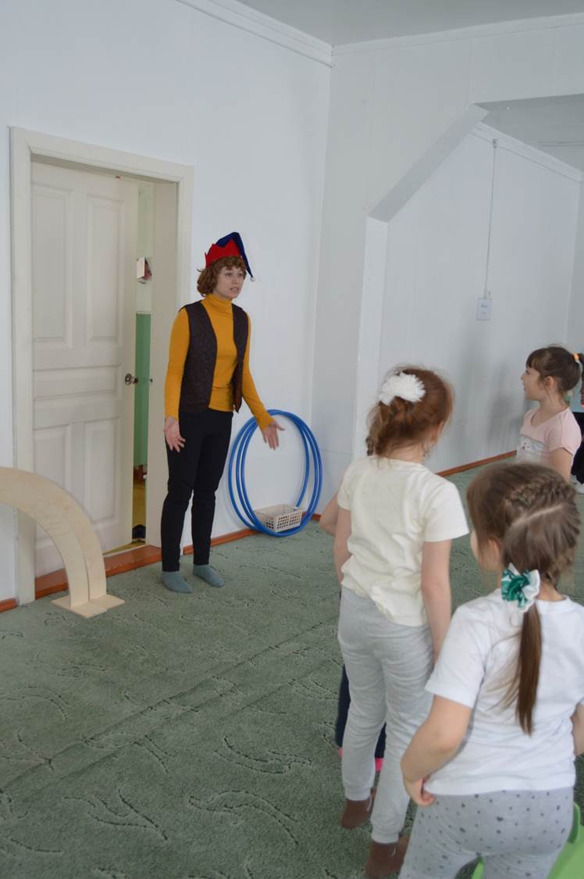
Заключительная часть.
(Дети отдают Г. Э. его кошелек) .
- Как здорово, вы честные, справедливые, а самое главное смелые, что решили ко мне приехать в страну «Финансов», для того чтобы отдать мне мой кошелек!
- Взамен я поиграю с вами.
- Как вы уже знаете, я живу в стане финансов, вы знаете, что такое финансы?
Ответы детей.
Г. Э: Одним словом - это деньги.
- Давайте поиграю в интересную и подвижную игру, которая называется
«Монеты».
Игра: У меня есть коробочка, в которой лежат монеты 1 рубль, 2 рубля и 5 рублей. Когда будет звучать музыка (бубен) вы будете бегать по залу, как только музыка закончится (бубен) вы должны положить каждую монетку в свой домик(обруч)
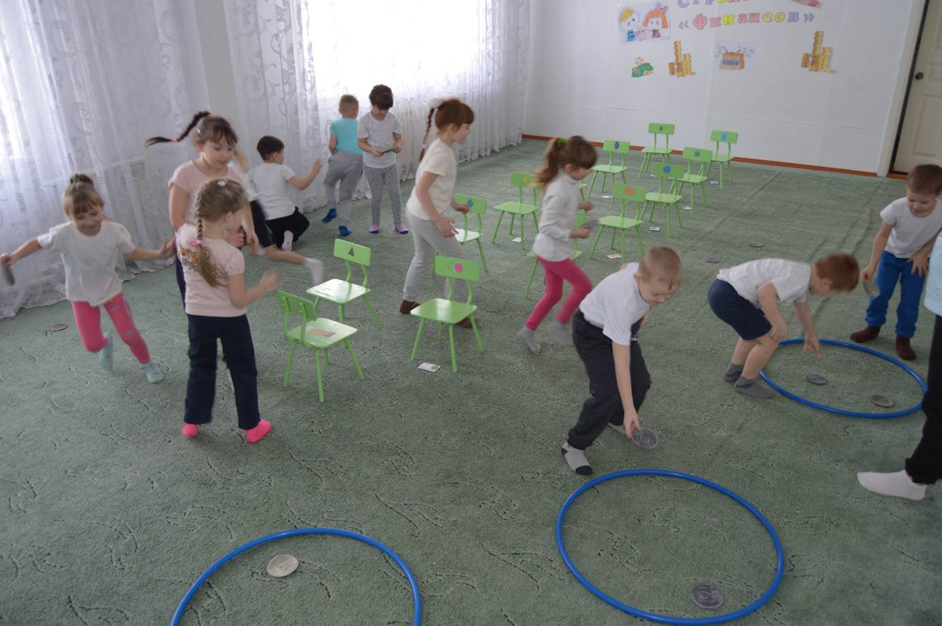
Г. Э: Спасибо вам ребята, за то, что вернули мне мой кошелек, и за то, что поиграли со мной в игру, примите призы благодарности!
Г. Э: Ну вот наше путешествие подошло к концу, мне пора прощаться с вами.
Г. Э: До свидания ребята, до скорых встреч…
Я: ну а нам с вами пора возвращаться в детский сад.
Я: Давайте пройдем к нашему поезду и займем свои места согласно купленным билетам.
Наш поезд отправляется!
Длинный путь преодолели (потянулись руки вверх)
Потянуться захотели
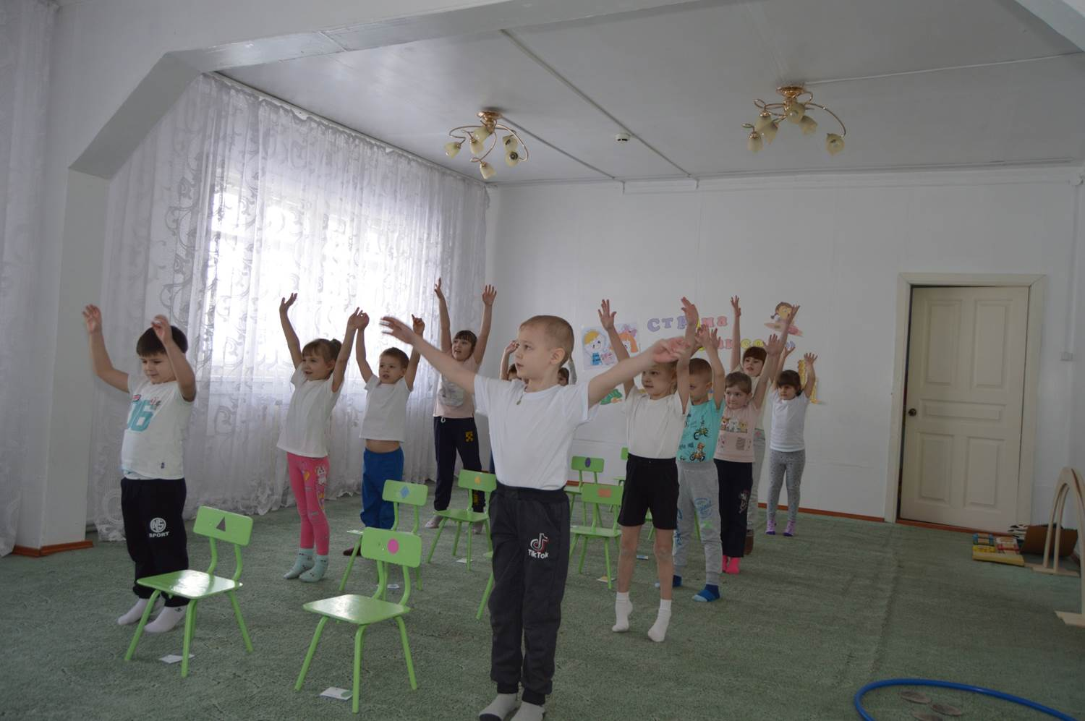
На носочки поднялись
И вперед чуть-чуть прошлись
Руки ставим мы на пояс
И идем на пятках
А теперь веселый поезд (топающий шаг, руки крутят перед собой)
Позовет ребяток!
Ноги выше поднимаем (ходьба высоко поднимая колени)
Идем ,идем, шагаем!
А теперь остановились (наклоны вперед-назад)
И вперед мы наклонились.
Физкультурой спортом ( приседания)
Заниматься каждый рад!
Посмотрите, как мы скоро (стоят прямо руки вдоль туловища)
Все вернулись в детский сад!
Остановка Ярцевский детский сад №3.
Рефлексия:
Где мы сегодня с вами побывали?
Что узнали нового?
Что вам запомнилось?

